教学设计

专业名称 | 电子商务
课程名称 | 电子商务平台业务操作 | 任务题目 | 学习任务3：G2B电子商务平台业务操作  学习活动2：G2B电子商务平台交易管理
课 时 | 8课时 | 教学对象 | 2022级秋电子商务中技班
一、选题价值
（一）课题来源
- 《电子商务平台业务操作》课程在专业领域的地位和价值
《电子商务平台业务操作》课程是电子商务专业中的一门专业核心课程，它是一门必修课。本课程有C2C、B2C、G2B和B2B四个电子商务平台学习任务，学习内容包括：C2C电子商务平台业务操作、B2C电子商务平台业务操作、G2B电子商务平台业务操作和B2B电子商务平台业务操作学习知识。该课程的任务是：“学生通过本课程的学习，能够胜任网店店铺后台的管理和推广工作，养成良好的安全隐患防范意识、团队意识、协调意识和遵纪守法的法律意识”来支撑人才培养目标的实现。
- 《电子商务平台业务操作》学习任务的作用和价值
该课程共有C2C电子商务平台业务操作、B2C电子商务平台业务操作、G2B电子商务平台业务操作、B2B电子商务平台业务操作4个平台学习任务和12个递进式学习子任务。包括电子商务从业人员对平台操作中的支付、店铺开设与装修、商品管理与交易、营销推广、物流配送、客户服务等方面进行操作实战。以真实的工作任务为载体，在工作中学习，以专业能力的学习为手段，培养学生的动手操作能力。课程教学强调学习能力、创新能力、团队合作能力、解决问题能力的培养，让学习目标和人才培养目标在课堂落实。
3.《B2C电子商务平台开设与交易》任务来源
G2B电子商务平台业务处理是基于真实工作任务开发的学习任务，属于本课程第三个学习任务中的第二个子任务。南京大学欲建立电子商务实践室，想采购一批电脑，现通过南京政府采购中心向社会发出此次招标通告。届时，南京奥派科技、南京舜天科技 以及北京网博科技这三家公司会作为供应公司参加此次招标活动。为了保证此次招标的公平和公正，南京政府邀请了李大伟、彭亮、王林这三位专家作为此次活动的评标专家。完成后学生将对G2B平台业务处理有所了解和提升，为后续的学习奠定基础。
学习课时
学习活动
学习任务

典型工作任务 | 子任务 | 学时
任务一：C2C电子商务平台业务操作 | C2C电子商务平台电子支付准备 | 4
任务一：C2C电子商务平台业务操作 | C2C电子商务平台开设与交易 | 6
任务一：C2C电子商务平台业务操作 | C2C电子商务平台营销推广 | 6
任务二：B2C电子商务平台业务操作 | B2C电子商务平台电子支付准备 | 4
任务二：B2C电子商务平台业务操作 | B2C电子商务平台开设与交易 | 8
任务二：B2C电子商务平台业务操作 | B2C电子商务平台营销推广 | 6
任务三：G2B电子商务平台业务操作 | G2B电子商务平台开设 | 4
任务三：G2B电子商务平台业务操作 | G2B电子商务平台交易管理 | 8
任务三：G2B电子商务平台业务操作 | G2B电子商务平台营销推广 | 6
任务四：B2B电子商务平台业务操作 | B2B电子商务平台电子支付准备 | 4
任务四：B2B电子商务平台业务操作 | B2B电子商务平台开设与交易 | 8
任务四：B2B电子商务平台业务操作 | B2B电子商务平台营销推广 | 8
（二）学习价值
本次G2B电子商务平台业务处理学习任务属于中等难度任务，操作性强，覆盖基础知识面广，是基础技能，也是为后续的实训任务打下基础的任务。其内容由浅入深，符合时代特征和学生学习规律，为后续学习其他任务奠定基础。通过学习，增强电商人员的职业基本素养、工匠精神和具有发现问题和解决问题的能力，具有以下显著特点：
- 典型性：G2B电子商务平台业务处理学习任务，是通过分析典型工作任务，让学生通过理论和技能的学习，了解和掌握电子商务行业和日常生活中，应用到的政府和企业之间的业务往来，然后对接这些平台业务，开展教学，提升学生的工作岗位技能。
- 独立完整性:源于真实岗位工作中相对完整的独立任务，严格执行从明确任务、方案策划、任务实施、评价反馈一系列完整的工作流程，按照市场中政府和企业的正常业务往来设定。每一个环节学生都亲历亲为，培养了学生一丝不苟的工匠精神，和团队之间协作的能力。
- 富有挑战性:学生之前虽然有过网上商店买卖交易的经验，但那是作为买方，进行的简单商品交易。那么本次任务，让学生通过任务，了解和学习政府和企业之间的业务往来。学生在平台操作过程中，会遇到各种操作问题和逻辑，问题出在哪，怎么解决，为什么会出现这样的问题，当学生能把这些问题搞清楚之后，做起任务就会比较顺利，锻炼了学生发现问题解决问题的能力。
- 真实性：该任务中涉及政府和企业之间的交易，任务来源于工作岗位中的两个交易主体政府和企业之间的线上交易环节。所有的任务内容和操作步骤，都能够通过平台，真实的反应目前市场和岗位中对于政府和企业业务的应用。

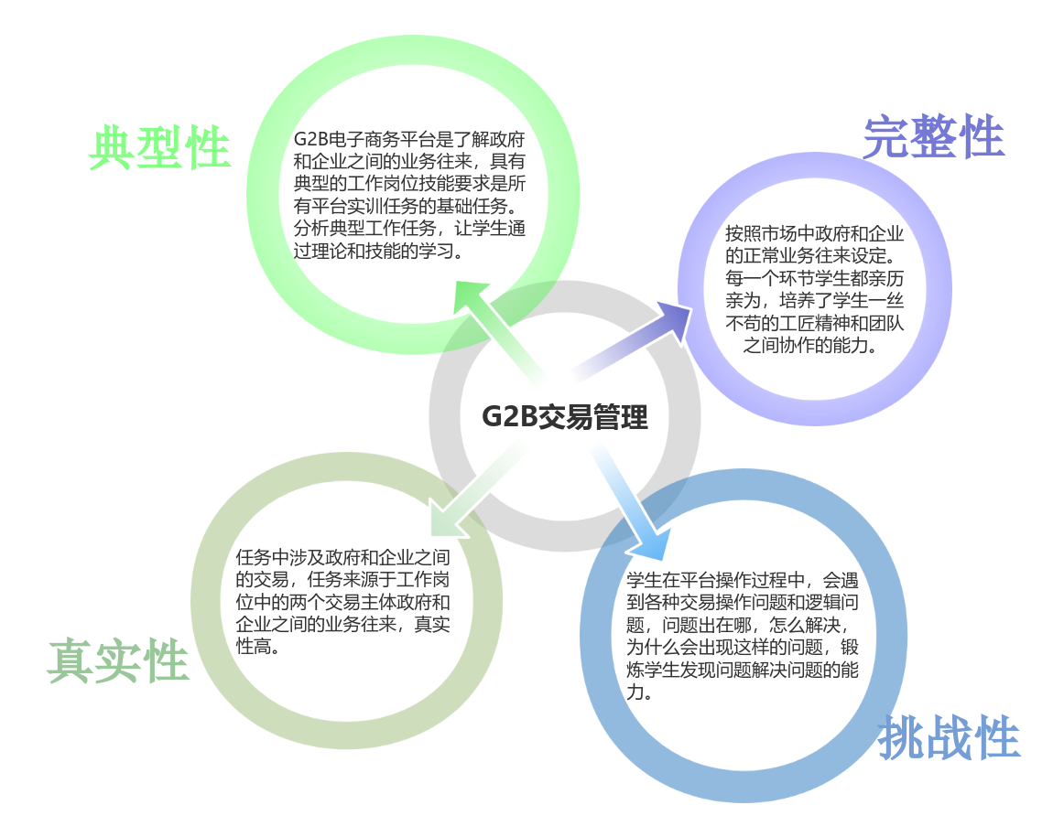

（三）应用价值
分析典型工作任务，为常见的、应用比较广泛的电商平台业务，对接这些平台业务，开展教学，提升学生的工作岗位技能。
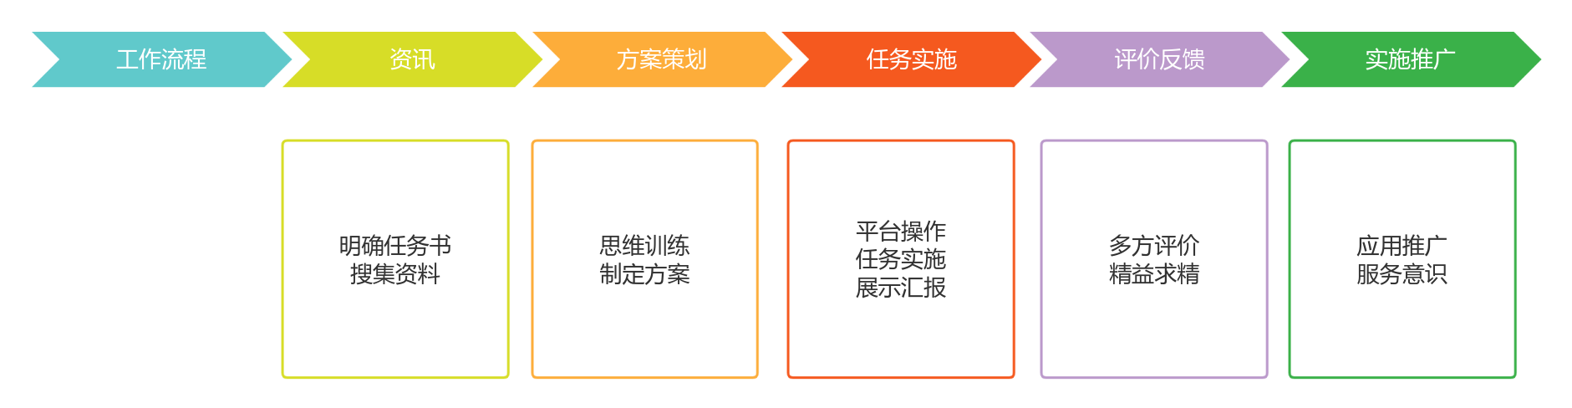

（四）思政价值
本任务围绕课程思政，秉承“遵守法律、精益求精、团队协作、遵守职业道德，弘扬工匠”的精神和意识，履行岗位职责，不断追求安全第一，效率第二的工作目标.把团队协助的精神和严谨细致的工作作风贯彻落实。在具体任务实施过程中，主要思政体现在
1.强化网络伦理认知，网络环境，安全为重，要有网络防骗安全意识
通过本次任务，让学生真切体会到网络安全的重要性，不能破坏网络环境，不能弄虚作假，对于现实生活中的网络诈骗和陷阱，尤其是在线交易陷阱，要有安全防骗意识。
2.遵纪守法，科技报国的家国情怀和社会责任感
随着社会科技的不断发展和进步，线上交易的规模和占比也越来越大，尤其是政府和企业之间的联系更加紧密。在G2B平台开设实践中，学生要有创新才能成就未来、创新才能不断发展的思想，树立科技报国的家国情怀和社会责任感。
3.职业素养养成
课中依托校企合作项目，在实操过程中增强学生对劳动的认识和理解，培养爱幼美德:在成果展示中培养学生尊重劳动成果的意识，传承爱幼美德。
二、学情分析
本次授课对象是2022级秋季电子商务中技班，共34人，其中20名男生，14名女生。通过前期课程发现，男生对于操作动手能力略强于女生，女生基础理论知识，细节的把握和严谨性方面略胜一筹。学生整体已经具备独立思考的能力和发现汇总问题的能力，需要的是教师引导他们完成任务实践。
根据上述情况，为更好的完成本项目和后续的项目，将本班学生分为8组，并注意男女混合搭配，每组5人，指定成绩优秀、组织能力强的学生担任组长，负责统筹管理协调组内工作，组内成员分配主要负责工作内容并需协助其他组员完成工作任务。教师担任技术指导，与学生共同合作。
2022级秋季电子商务中技班
学习基础 | 前期学习了《电子商务基础》、《网络营销》等电子商务基础课程 | 策略 | 自主学习，教师指导
学习能力 | 少数学生表达、沟通能力较弱 | 策略 | 鼓励上台发言，展示头脑风暴
学习态度 | 1.有较强的竞赛精神和合作精神  2.个别学生马虎大意，不够细致 | 策略 | 小组竞赛，互帮互助
学习兴趣 | 好奇心强，但大多数学生重实践、轻理论 | 策略 | 任务驱动测评、奖励
学习习惯 | 1.喜欢手机、网络学习  2.较浮躁，缺乏精益求精的工匠精神 | 策略 | 翻转课堂.反复改稿、比稿、评稿
学习方式 | 喜欢体验式学习，拒接讲授、灌输 | 策略 | 任务驱动，学生主体

三、学习目标
依据电子商务岗位的工作需求，结合学生的实际情况;本着提升学生综合职业技能与职业素养的目的，为学生制定如下学习总目标:G2B电子商务平台业务处理，培养学生遵纪守法、精益求精的大国工匠精神，同时，也要强化学生的合作意识。
完成本次任务的学习，预计需要8课时(360分钟)，分为课前、课中、课后三个部分，每一部分的具体学习目标如下：
课  前  目  标 | - 通过微课学习，查阅资料了解调研B2C电子商务平台的常见业务有哪些，流程是怎样的  - 通过微课学习，能够对B2C电子商务平台的业务处理和流程有个大概的认知  - 培养学生的自主学习能力  - 培养总结归纳的能力
课  中  目  标 | 1、能对整个G2B电子商务平台交易管理的任务流程有清晰的认识  2、能绘制出G2B电子商务平台交易管理的任务流程图  3、能按要求完成G2B电子商务平台交易管理任务的操作  4、汇总问题并发言，老师讲解  5、能制作出G2B电子商务平台交易管理的汇报PPT  6、能思路清晰地对G2B电子商务平台交易管理工作进行汇报  7、能发现问题，并解决问题  8、能发挥团队合作精神  9、能通过平台任务，联系实际工作岗位，对电子商务平台交易管理有深入的理解  10、能保持锐意创新、追求细节、精益求精的工作态度
课  后  目  标 | 1、能通过G2B电子商务平台业务处理任务，对当前政府和企业的业务往来有个认知，并且能够完成政府和企业的招投标业务处理  2、通过完善平台业务处理实践任务，能熟练的绘制G2B平台业务处理的思维导图。并且提高发现问题和解决问题的能力  3、能保持追求、探索的精神，要有批判思维和解决问题的能力。

四、学习内容
理论知识 | 实践知识 | 职业素养、思政素养
资质文件、厂家授权信息、采购项目、采购包、采购产品、招标公告、预中标、中标公告、中标单位、投标保证金、项目评述、投诉信息、 | 上传资质文件、加采购项目、添加采购包、添加采购产品、设定评分细项、设定评分细项、提交采购项目、审核采购项目、发布招标公告、生成招标文件、审核投标申请、查看招标公告、购买标书、填写标书、投递标书、发布预中标、评定采购项目、填写项目评述、质疑采购项目 | 职业素养养成、增强劳动认识、尊重劳动成果、传承爱幼美德

4.学习内容分析

依据学生已有的知识和技能水平，通过对学习任务和工作任务的具体步骤分析，运用鱼骨图方法梳理出本任务的知识、技能、素养。

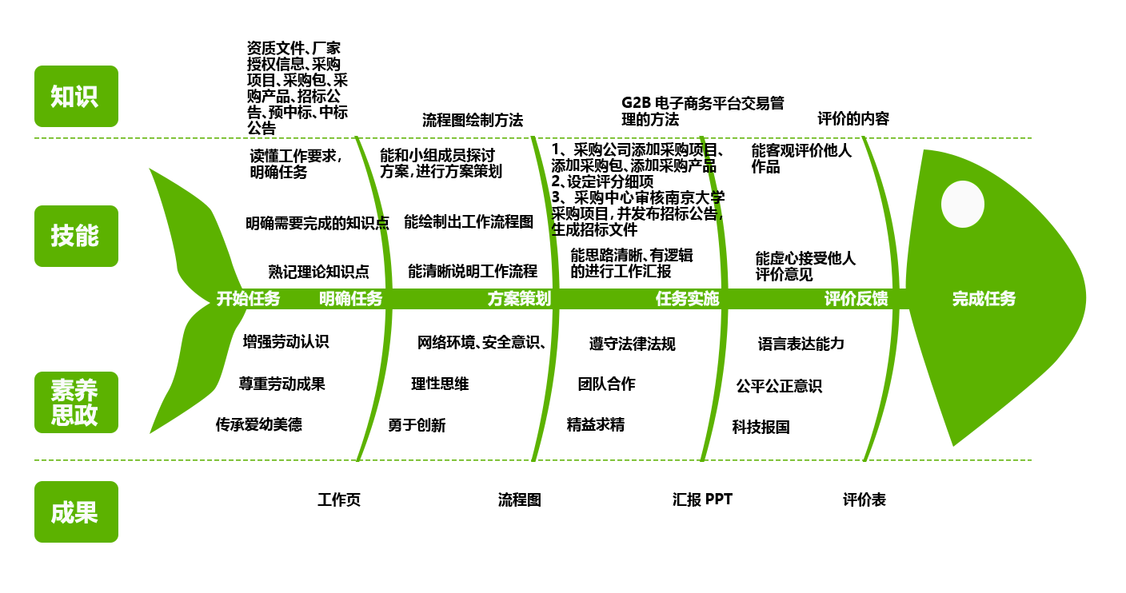

5.学习重难点分析
学习重点 | 内容 | 1、采购公司添加采购项目、添加采购包、添加采购产品  2、设定评分细项  3、采购中心审核南京大学采购项目，并发布招标公告，生成招标文件  4、供应公司查看招标公告，购买标书，填写标书以及投递标书  5、南京政府采购中心先邀请评标专家  6、项目评标
学习重点 | 理由 | 1、采购公司添加采购项目、添加采购包、添加采购产品，采购公司采购项目的添加、以及为什么要有采购包，和采购什么产品，这是实践任务的第一个基础内容，为后续的实验做准备。  2、采购产品的确定，以及采购项目的完整设置，需要对整个流程和内容要有个清晰的了解和认知。
学习重点 | 办法 | - 引导学生认真学习微课的内容，对于部分内容上课进行演示操作  - 引导学生进行业务处理流程的了解和梳理；  - 尝试概括G2B平台业务处理流程，强化对内容的理解；  - 进行优秀学生实训任务展示，并且给其他同学提供帮助，提高团队合作能力。
学习难点 | 内容 | 1、G2B电子商务平台业务处理中涉及的任务角色的转化；  2、G2B平台业务处理招投标项目的完成；
学习难点 | 理由 | G2B电子商务平台业务处理，任务中，要求学生理清任务角色，能熟悉掌握业务处理流程，掌握业务处理中，采购商、供应商、采购项目等角色之间的联系，并且完成招投标项目的设置。学生对任务的理解和掌握情况不同，任务中会遇到各种不同的理解性、操作性问题，要想按照实际岗位需求，完成支付业务，会有一定的难度。
学习难点 | 办法 | 1、组内异质 互帮互助  每组安排优等生“多对一”带领后进生，从课前到课中到课后全程跟踪学习情况，共同解决学习难点。  2、教师示范 个别指导  针对少数专业薄弱的学生，教师采取个别指导、集中示范，课后再辅导、帮助学生化解学习难点。

五、教学手段和方法
本次课采用的教学手段和教学方法，以“G2B电子商务平台业务处理”工作任务为引领，使学生课前学、课中做、课后拓，以学定教，满足学生需要，促成任务单完成。结合学习目标采用了混合式学习方式，线上学生自主学习，线下合作学习，同时与教师集中讲解、指导、评价交叉进行。教学手段和方法如下:
教学方法 | 明确任务 | 问题探究法、自主学习法
教学方法 | 方案策划 | 讨论法、自主探究法、小组合作法、讨论法、案例分析法
教学方法 | 任务实施 | 任务驱动法、练习法、小组合作法、讨论法
教学方法 | 评价反馈 | 评价学习法、归纳法
教学手段 | 教学媒体 | 计算机、投影仪、学生工作页 | 使用计算机打开登录实训平台，学生工作页引导教学活动顺利开展
教学手段 | 信息化手段 | I博导、微信学习群、互联网、X分钟d思维导图软件 | 运用i博导学习平台发布任务、学习素材;通过微信学习群交流、讨论、引导
教学手段 | 数字化资源 | 微课 | 通过微课视频学习开设与交易内容以及教师的操作示范

六、学习资源
类型 | 资源名称 | 图例 | 应用环节 | 功能
硬件资源 | 多媒体教学设备 | 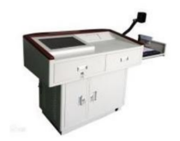 | 任务讲解、分析、展示 | 实现教学现代化的理论与实践
硬件资源 | 展示区 | 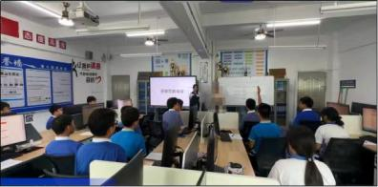 | 任务展示、  评价、修改 | 讨论、交流、互动展示提供理论、实践学习场所
信息化学习资源 | i博导 | 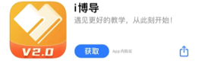 | 发布任务评价环节 | 发布任务书、学习素材
信息化学习资源 | 班级微信群 | 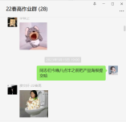 | 发布任务评价环节 | 讨论、交流、互动展示
信息化学习资源 | 问卷星 |  | 任务分析前 | 检查课前学习效果
信息化学习资源 | 奥派电子商务实训平台 | 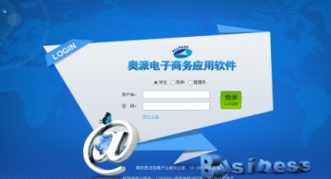 | 实施任务 | 登录平台进行任务实训
信息化学习资源 | 电子教学课件 | 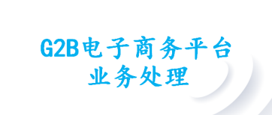 | 课前自学、课堂讲授 | 直观展示教学内容，运用图像文字帮助学生理解课程内容
学习材料 | 工作页 | 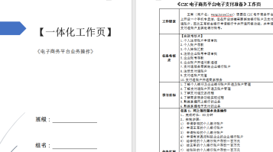 | 贯穿整个任务 | 发挥教师主导作用，引导学生通过工作页完成工作任务
学习材料 | 微课、录课视频 | 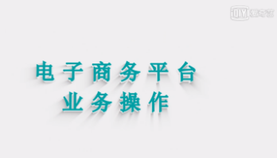 | 发布任务 | 课前学习
学习材料 | 教材 | 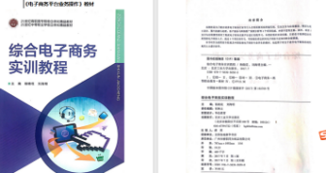 | 计划任务  实施任务 | 学习教材

七、教学流程图
教学环节 |  | 教师活动 | 学生活动
课前 | 课前准备 | 1.提前发放工作任务书、微课等，布置课前学习任务  2.利用班级微信群开展答疑  3.评价学生课前学习情况 | 1.通过i博导学习平台接收B2C电子商务平台开设与交易任务书  2.利用微课进行课前学习  3.收集G2B电子商务平台业务处理的内容及流程
课中 | 明确任务  20分钟 | 1.下发任务书  2.下发学生评价表，说明评价表填写要求  3.任务分析  4.点评各小组上交的相关资料  5.提供方法和建议  6.知识点讲解 | 1.接收任务书、评价表  2.列出准备的内容  3.小组讨论相关内容，并记录老师的分析要点  4.听取教师点评  5.提出在课前学习中遇到的问题，听老师给出的方法和建议  5.认真听老师的讲解并做好知识点记录
课中 | 方案策划  40分钟 | - 讲解任务情景，引导学生进入情景，讨论情景中出现的要素。  - 教师分组，引导学生明确任务内容和角色  - 强调任务中平台的操作注意事项 | 1.组内讨论，根据任务内容和角色，联系实际，明确任务角色  2.以小组探讨的方式进行任务流程的梳理  3.展示任务流程图  4.根据老师的指导意见，确定任务流程图，并开始实施任务
课中 | 任务实施  90分钟 | - 检查学生实施过程，在设过程中遇到问题，及时解决问题  - 巡回观察、指导、记录、评价  - 引导学生讨论完善任务内容  - 引导学生完成工作页的书写 | - 根据任务流程图，结合操作平台，完成店铺开设与交易的设置  - 独立完成店铺开设与交易的实验内容  - 遇到问题咨询老师的意见，并进行修改
课中 | 评价反馈  30 分钟 | 教师：1.教师观察、记录、评价学生；  2.组织选择优秀学生进行分享  3.教师组织连线企业  企业代表： 1.点评学生操作  2.对学生作品进行评价 | 1.展示操作内容，讲解操作思路  2.互相评价完成情况  3.听取老师的评价  4.和老师一起选出优秀作品  5.记录老师、同学、企业的点评
课中 | 评价反馈  30 分钟 | - 指导学生开展自评和互评  - 引导学生回顾、回答问题，完成重难点内容的归纳总结 | - 填写自评表、互评表  - 听教师小结
课后 | 拓展练习 | - 引导学生完善操作内容  - 检查学生完善后的内容，并点评  - 预习下次课内容 | - 利用多方评价与建议完善自己的操作  2.预习下次课内容

八、教学实施过程
教学环节及时间 | 教学内容 | 教师活动 | 学生活动 | 教学方法与手段 | 学生  成果 | 设计意图
课前准备 | 【自学学习】  微视频学习可参考i博导微课视频“05 ”  收集信息，调研G2B电子商务平台业务处理的内容及流程  网络资料查询  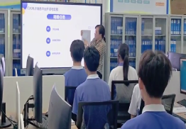 | 【上传资料，下达任务】  上传课前学习视频至i博导APP,并发布学习任务。  【指导帮助】  通过i博导、班级微信群辅导学生先完成课前学习任务。  【答疑解惑】  网上交流互动，收集梳理学生困惑，据此设计教学过程。  【查看完成情况】  查看学生上交的作业，了解学生学习的情况，并做出评价。 | 【接受任务】  接收课前的学习资源及学习任务  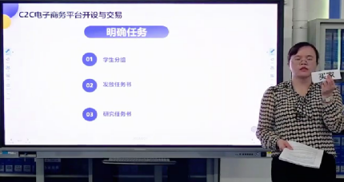  【探究学习】  在学习工作页的引导完成  - 观看微视频，学习本课知识点，G2B电子商务平台业务处理  - 课前疑问解答  - 小组内做好分工  【提交作业】  按要求提交课前作业 | 【教学方法】自主学习法、问题探究法  【教学手段】  - 用微视频让学生进行自主学习  - 用工作页引导学生完成学习任务  - 用互联网、i博导等发布学习任务、检查沟通交流 | 任务课前学习进度 | 1.组织课前学习，将学习内容前置，学生通过自主学获取任务及完成任务需要的知识及技能，实现课前学习目标。  2.微视频的学习，激发学生学习的积极性，提升任务的参与度。  3.培养学生自主探究、归纳总结、信息收集等能力。
【课中】  组织教学  明确任务  23分钟 | 1、学生集合、师生问好  2、教师考勤  3、安全教育  4、用问卷星调查课前学习情况  明确任务：  南京大学欲建立电子商务实践室，想采购一批电脑，现通过南京政府采购中心向社会发出此次招标通告。届时，南京奥派科技、南京舜天科技 以及北京网博科技这三家公司会作为供应公司参加此次招标活动。为了保证此次招标的公平和公正，南京政府邀请了李大伟、彭亮、王林这三位专家作为此次活动的评标专家。 | 【课前检查】  1.检查考勤  2.检查课前学习的情况  【纪律强调】  - 强调上课纪律  - 强调安全事项  【下达任务】  1.下发任务书  2.对任务进行分析  3.下发学生评价表，说明评价表填写要求  4.点评课前学习情况  5.提供方法和建议  【明确任务】  1.G2B电子商务平台业务处理操作讲解  2.G2B电子商务平台任务角色讲解 | 1、接受教师发布的任务  2、组内协作认真完成任务要求  3、积极与教师沟通  4、完成问卷星的课前学习任务调查  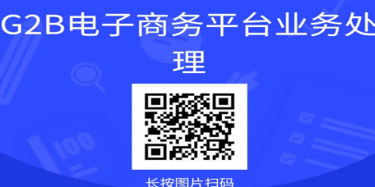  【接受任务、分析任务】  - 接收任务书、学生评价表  - 打开工作页，认真听老师对任务的分析  - 小组成员进行分工  - 听取教师点评  【知识学习】  - 听老师的讲解  - 看老师的演示  - 认真做好笔记 | 【教学方法】  讲授法、讨论法、演示法  【教学手段】  - 用工作页明确任务  - 用问卷星检验学习成果 | 答题结果 | - 明确工作页，了解典型学习内容在工作中的应用  - 引导学生梳理工作过程，强化工作意识  - 强化学生的课堂纪律，加强课堂教学效果
【课中】  任务策划30分钟 | - 任务内容明确  任务1：采购公司添加采购项目、采购包、采购产品  任务2：设定评分细项  任务3：采购中心审核南京大学采购项目，并发布招标公告，生成招标文件  任务4：供应公司查看招标公告，购买标书，填写标书以及投递标书  任务5：南京政府采购中心先邀请评标专家  任务6：项目评标  3、完成任务实施方案 | 1.引导学生讨论，明确构思  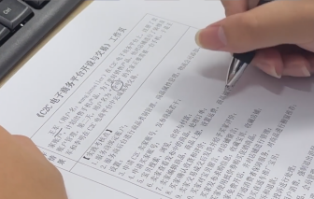  2.检查学生任务梳理情况和分工情况，给予更改建议  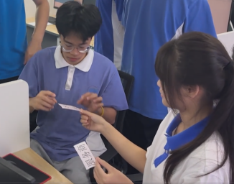 | 1.组内讨论，策划方案  2.以小组合作的方式进行任务分工  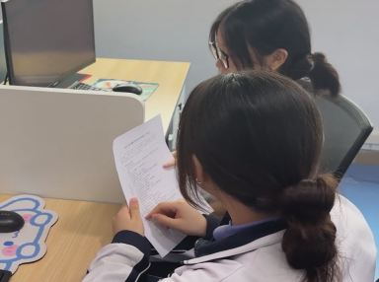  3.展示任务流程图  4.根据老师的指导意见修改流程图，确定任务实施方案  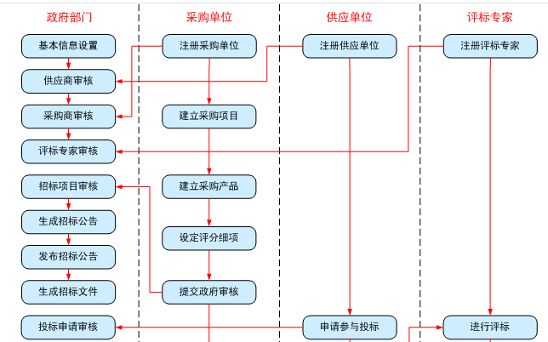 | 【教学方法】  任务驱动法  展示法  小组合作法  讨论法  【教学手段】  利用工作页引导学生完成学习任务 | 流程图 | - 小组成员沟通、合作、互助，培养团队合作精神  - 通过小组任务分工，明确任务流程和任务内容。  - 通过流程图绘制，引导学生熟悉任务实施步骤，并在过程中善于提问，增加学生的表达能力
【课中】  任务实施270分钟 | 任务1：采购公司添加采购项目、采购包、采购产品  活动1: 进入采购公司（南京大学）平台，然后添加项目  活动2：项目采购成功之后，紧接着就要添加采购包和采购产品活动3：采购包名称、采购包预算，以及投标保证金  活动4：确定和添加购买产品数量 | 1.检查学生实施过程，在设过程中遇到问题，及时解决问题  2.巡回观察、指导、记录、评价  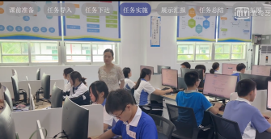  3.统一演示操作学生不会操作的地方  4.引导学生讨论完善任务  5.引导学生完成实训任务内容 | 1.根据任务流程，在奥派电子商务操作平台完成C2C电子商务电子支付准备内容  2.分工协作完成设计  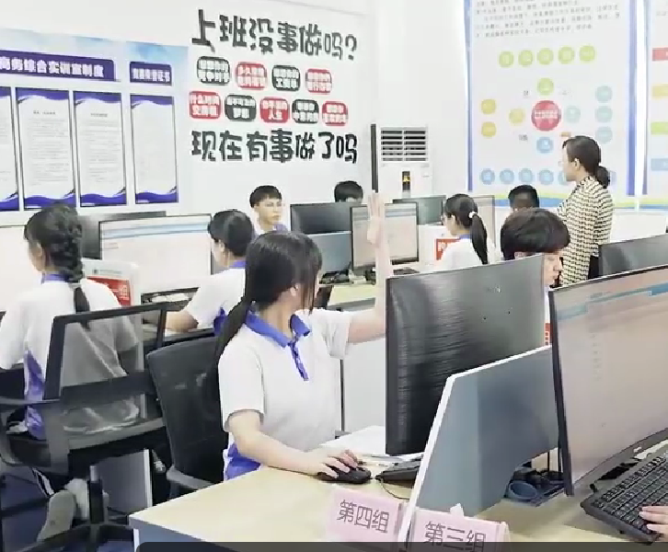  3.咨询老师的意见，并进行修改  4.完成任务内容  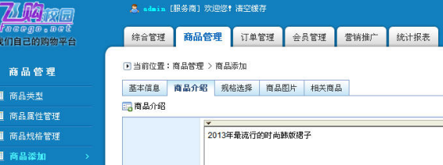 | 【教学方法】  任务驱动法  小组合作法  练习法  讨论法  【教学手段】  利用工作页引导学生完成学习任务  可参照微课视频“3-2 G2B招投标项目的建立” | 工作页中任务1操作的难点和疑点记录 | 1.团队互助完成开设与交易内容，解决难点。  2.梳理和完善实训内容和流程，增强综合职业能力
【课中】  任务实施 | 任务2：设定评分细项  活动1: 确定活动项目  活动2：为该活动项目确定评分细则  活动3：这时南京大学可以向南京采购中心提交采购项目了  任务3：采购中心审核南京大学采购项目，并发布招标公告，生成招标文件  活动1:南京政府采购中心进行项目审核  活动2：生产招标公告并进行公告管理  活动3：生产对应的招标文件 | 1.检查学生实施过程，在设过程中遇到问题，及时解决问题  2.巡回观察、指导、记录、评价  3.统一演示操作学生不会操作的地方  4.引导学生讨论完善任务  5.引导学生完成实训任务内容  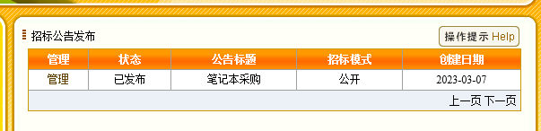 | 1.根据任务流程，在奥派电子商务操作平台完成G2B电子商务平台业务处理内容  2.分工协作完成设计  3.咨询老师的意见，并进行修改  4.完成任务内容  5.可参考操作视频“3-3 G2B招投标项目的评审和中标” | 【教学方法】  任务驱动法  小组合作法  练习法  讨论法  【教学手段】  利用工作页引导学生完成学习任务 | 工作页中任务2、3操作的难点和疑点记录 | 1.团队互助完成开设与交易内容，解决难点。  2.梳理和完善实训内容和流程，增强综合职业能力
【课中】  任务实施 | 任务4：供应公司查看招标公告，购买标书，填写标书以及投递标书  活动1: 供应公司可以查看此中标公告，并提出质疑  活动2：进入供应公司平台，公告质疑业务处理  任务5：南京政府采购中心先邀请评标专家  活动1:南京政府进入评标管理进行评标专家的设置  活动2：评标专家查看邀请函，并接受  任务6：项目评标  活动1：进行评标管理 | 1.检查学生实施过程，在设过程中遇到问题，及时解决问题  2.巡回观察、指导、记录、评价  3.统一演示操作学生不会操作的地方  4.引导学生讨论完善任务  5.引导学生完成实训任务内容 | 1.根据任务流程，在奥派电子商务操作平台完成G2B电子商务平台业务内容  2.分工协作完成设计  3.咨询老师的意见，并进行修改  4.完成任务内容  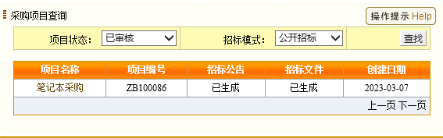 | 【教学方法】  任务驱动法  小组合作法  练习法  讨论法  【教学手段】  利用工作页引导学生完成学习任务 | 工作页中任务4、5、6操作的难点和疑点记录 | 1.团队互助完成开设与交易内容，解决难点。  2.梳理和完善实训内容和流程，增强综合职业能力
【课中】  展示汇报  30 分钟 | - 完成情况展示  - 实训任务流程讲解  - 任务评价  - 课程小结 | 教师：  【指导评价】  - 评价学生的进度  - 组织企业连线  - 指导学生开展自评与互评  - 观察记录  【小组代表汇报实训内容与流程】  统计和公布优秀小组  企业代表：  【指导评价】  点评学生完成情况  【引导总结】  引导学生回顾、提出问题，完成重、难点内容的归纳总结 | 【成果展示】  1、分享学生任务，讲解任务流程  2、记录同学、老师、企业老师提出的修改意见  【自评互评】  填写自评表、互评表  【聆听企业老师点评】  利用微信线上聆听企业点评，记录修改意见。  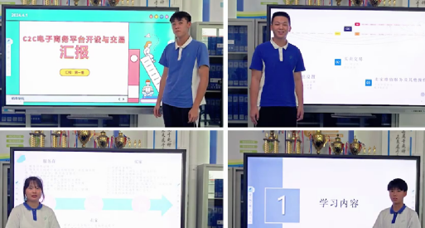  【思考总结】  在教室的引导下，回答问题，归纳本次课学习重、难点内容 | 【教学方法】  展示法  小组合作法  讲授法  归纳法  【教学手段】  - 用微信连线企业  - 用作品进行成果展示  - 用评价表进行评分 | 汇报PPT | - 利用成果展示，锻炼学生的表达能力、沟通能力等职业素养  - 企业连线点评、评价，激发学生的学习兴趣，提升成就感  - 评价表的设计任务的流程，即本次课的难点内容，让学生操作、评价中巩固学习的重点内容  - 优秀任务小组的评选，提升学生的成就感及自信心  - 引导学生进行归纳总结，再次强化学习的重难点内容
【课中】  任务总结  7分钟 | 课程小结 | 【引导总结】  引导学生回顾、提出问题，完成重、难点内容的归纳总结 | 【思考总结】  在教室的引导下，回答问题，归纳本次课学习重、难点内容 | 【教学方法】  归纳法  【教学手段】  用微信班群平台进行任务完成情况的展示 | 完成的工作页 | 引导学生进行归纳总结，再次强化学习的重难点内容
【课后】  巩固拓展 | - C2C店铺开设与交易内容的修改、完善  布置下一次学习任务的学习：C2C电子商务平台营销推广 | 【布置任务，指导完成】  - 引导学生完善实训内容  - 检查学生修改后的任务，并点评  引导学生在i博导上进行一次课的学习 | 【明确任务，课后操作】  1.利用多方评价与建议完善自己的设计，上传至i博导  2.通过i博导平台自主学习 | 用i博导完成拓展任务 | 记录的下一次任务 | - 巩固、应用获取的新知识、新技能解决问题  评价作业难度，培养学生迁移和分析解决问题的能力

九、学业评价
本次课采用学生自评、小组互评、教师评价、企业评价相结合的多元评价方式，分别对学生个人、学生团队进行评价。
(一)学生自评、互评、教师评价表: 学生对自己本次课的实践环节进行评价。各团队的组长分别对组员完成任务的情况进行评价，个人得分为自评分及组长评分的平均值。
评价表
班级： 组号： 组长： 组员：
学业评价项目与权重 | 评价标准 | 得分 | 评价主体
学业评价项目与权重 | 评价标准 | 得分 | 自评 | 互评 | 师评 | 企评
通用职业能力  和思政素养20% | 是否迟到、早退、旷课 | 5
通用职业能力  和思政素养20% | 课前学习积极主动，笔记完整，完成了预留作业 | 10
通用职业能力  和思政素养20% | 具有团队意识，能和小组协作完成任务 | 5
技能操作50% | 采购公司添加采购项目、采购包、采购产品 | 10
技能操作50% | 设定评分细项 | 5
技能操作50% | 采购中心审核南京大学采购项目，并发布招标公告，生成招标文件 | 10
技能操作50% | 供应公司查看招标公告，购买标书，填写标书以及投递标书 | 10
技能操作50% | 南京政府采购中心先邀请评标专家 | 5
技能操作50% | 项目评标 | 10
学习成果30% | 流程图 | 10
学习成果30% | 成果汇报PPT | 10
学习成果30% | 工作页 | 10
总分 | 职业素养得分+技能操作得分+学习成果得分 | 100

十、教学反思
1.成功之处
- 学习任务真实，行动导向教学
本次课以南京大学欲建立电子商务实践室，想采购一批电脑为真实的工作任务为学习情境，按照在G2B平台业务处理的工作逻辑展开教学，课前学生开展自主学习，观看微课视频等，通过网络搜集、查询学习相关资料，完成了课前行动导向教学的“课前准备”环节。课中主要完成了“计划”、“实施”、“评价”环节，培养学生自主探究的能力，提高了课堂效率。真实的工作任务调动了学习积极性，争抢了学习的目的性和应用性。学生在学习活动中不仅掌握了基本理论，还积累了经验。有效利用学生工作页，根据学习目标、学习任务、学生特征以及学习资源，选择了任务驱动、情境案例、成果展示等教学方法，达到了理想的效果。
- 采用混合是教学，取得较好的效果
采用混合式教学模式，线上与线下学习相结合。课前教师提供视频学习资料供学生自学，并通过微信群在线答疑，将疑难点整理后，在课堂任务实施之前基于有效辅导，帮助学生内化吸收，使学生从原来讲台下被动接受知识的“观众”变为主动参与者。学生在预习的指导下有了更大的自由度，可以根据自身情况，更好的安排学习，更有利于不同层次学生的学习，充分体现了“学生中心，能力本位，工学一体”的教学理念。
2.不足之处及改进措施
部分小组在梳理任务流程的时候，对任务内容和流程的把握不到位，需要重新查阅和整理实训任务内容才能完成，导致各小组任务进度拖后，并且在任务实施过程中问题比较多，因此教师要在学生活动时进行及时控制并积极帮助各小组展开互助性学习。

